3 октября 2012 года г. Санкт-Петербург
teXet TB-146 – первая с PEARL дисплеем
Компания «Электронные системы «Алкотел» выпускает первую в модельном ряду электронную книгу с E-Ink PEARL дисплеем. Новая teXet TB-146 оснащена 6-дюймовым контрастным экраном, имеет ультратонкий корпус (8,5 мм) и поддерживает большинство форматов текста, а также архивы, аудиофайлы и изображения.
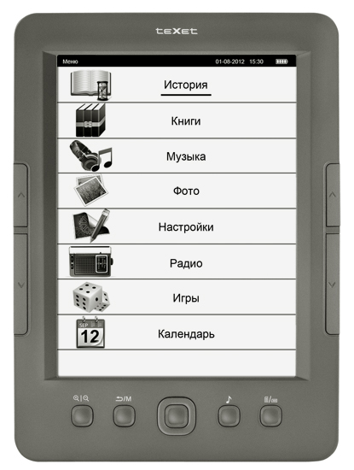
Дисплей teXet TB-146, изготовленный по технологии E-Ink PEARL, отличает увеличенные контрастность изображения, четкость и низкое энергопотребление. Как следствие, глаза меньше устают, а время работы от одного заряда батареи существенно увеличивается, так как энергия аккумулятора тратится только на обновление страниц.
Новинка отлично справляется с чтением множества текстовых форматов (в том числе DOC и DJVU) и поддерживает архивы ZIP и RAR объемом до 4 МБ. Как и все предыдущие модели электронных книг teXet, TB-146 имеет множество настраиваемых параметров: сохранение/удаление закладок, музыкальное сопровождение, автоматическое перелистывание страниц. Для изменения ориентации текста и размера шрифта на нижнюю часть лицевой панели вынесены кнопки – данное решение упрощает работу с востребованными функциями. В новой модели ридера на «электронных чернилах» доступен просмотр текста в инверсном режиме.
Книга может работать с распространенными аудио файлами (MP3, WMA) и оснащена радиоприемником, поэтому для быстрого перехода в раздел «Музыка» или «Радио» предусмотрена кнопка справа от центрального джойстика. teXet TB-146 оснащена громким встроенным динамиком, с помощью которого возможно прослушивание музыки из галереи. Впервые в E-Ink книге teXet реализованы игры, пользователю доступны популярные «Пятнадцать» и «Ящики».

Встроенная память электронной книги составляет 4 ГБ. Расширить пространство для хранения данных можно за счет использования карты microSD/SDHC объемом до 32 ГБ.
teXet TB-146 заключена в корпус из серого пластика, толщина которого составляет 8,5 мм. Ридер весит всего 192 г, а скругленные углы усиливают эффект легкости. Конструктивной особенностью новинки является дублирование клавиш перелистывания страниц, для удобной работы как правой, так и левой рукой.
Высокая контрастность, низкое энергопотребление, отличная производительность, безупречный стиль и привлекательная цена делают teXet TB-146 незаменимым компактным устройством для чтения.
Рекомендованная розничная цена для teXet TB-146 4 ГБ составляет 3999 руб.
Технические характеристики:

- 6’’ E-Ink PEARL дисплей, 800х600 пикселей
- 16 градаций серого
- Встроенная память 4 ГБ
- Слот для microSD/SDHC карт
- Поддержка текстовых форматов: DOC, DJVU, PDF, EPUB, FB2, TXT (ANSI/Unicode/UTF-8), MOBI, HTM, HTML, RTF, CHM
- Поддержка архивов RAR, ZIP до 4 МБ
- Сохранение/удаление закладок
- История просмотра последних файлов
- Инверсный режим просмотра текста
- Поворот текста
- Выбор шрифта текстовых файлов
- Форматирование PDF-файлов (PDF Reflow)
- Воспроизведение изображений в форматах: JPG, BMP, GIF
- Воспроизведение аудио в форматах: MP3, WMA
- Ускоренная перемотка аудиофайлов
- Радиоприемник
- Встроенный динамик
- Мультифункциональность: чтение книг, просмотр фото с музыкальным сопровождением
- Автовыключение
- Интерфейс USB 2.0 (подключение к ПК)
- Разъем для подключения наушников (3,5 мм)
- Календарь, часы
- Меню на русском и английском языках
- Питание от встроенного Li-Pol аккумулятора
- Размер: 172х125х8,5 мм
- Масса: 192,5 г

Информация о компании
Торговая марка teXet принадлежит компании ЗАО «Электронные системы «Алкотел», которая имеет 25-летний опыт разработчика-изготовителя на российском рынке телекоммуникаций. Сегодня продукты teXet – это средства связи (GSM и DECT-телефоны), портативная цифровая техника (MP3-плееры, электронные книги, фоторамки, планшетные компьютеры на OS Android), GPS-навигаторы и видеорегистраторы. Компания имеет долгосрочные партнерские отношения с крупнейшими федеральными ритейлерами и региональными торговыми сетями в России, а также развитую дилерскую сеть в странах СНГ. По итогам 2011 года бренд укрепил свои позиции по ряду направлений, значительно увеличив объемы выпускаемой техники. teXet занимает второе место по продажам радиотелефонов DECT (24%) и MP3-плееров (18%), а также третью позицию по объему электронных книг (12%). Подробная информация о продуктах teXet на сайте www.texet.ru.

Контактная информация:
Адрес компании: г. Санкт-Петербург, ул. Маршала Говорова, д. 52.
+7(812) 320-00-60, +7(812) 320-60-06, доб. 147
Контактное лицо: Наталья Емелина, менеджер по PR
e-mail: eni@alkotel.ru, URL: http://www.texet.ru

